Temat : Nadeszła wiosna
Data: 25.03.2020r.
Grupa: „Biedronki”
1.Zabawa z rymowanką- dzieci naśladują ruchem słowa rymowanki :
„Wiosna do nas przyszła cała roześmiana, rozsypała krokusy wypuściła bociana”
2. Słuchanie wiersz B. Formy „Nadeszła wiosna”
Spojrzał w okno mały Paweł,
a w ogrodzie wiosna:
świeżą trawę, przebiśniegi
w koszu nam przyniosła.
Obudziła pąki kwiatów
w parku i w ogrodzie.
Zapomnijcie moi mili
o śniegu i chłodzie.
Pożyczyła od słoneczka
garść ciepłych promieni,
gdy ogrzeje nimi ziemię,
świat się zazieleni.
Pytania do tekstu :
- Co zrobiła wiosna?
- Co jeszcze się zmieniło?
- Kto spojrzał przez okno?
- Czy lubicie wiosnę?

3. Policz ile jest gałązek w jednym wazonie ,a następnie pokoloruj obrazek.
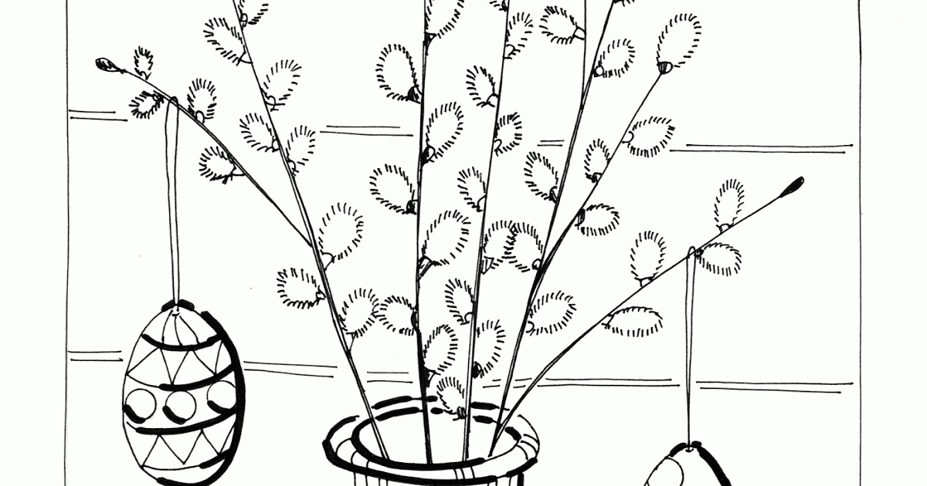
4.Film edukacyjny – Pierwsze oznaki wiosny, co to są bazie kotki?
https://www.youtube.com/watch?v=Wjo_Q1OYTmY

- Vocabulary Spring
